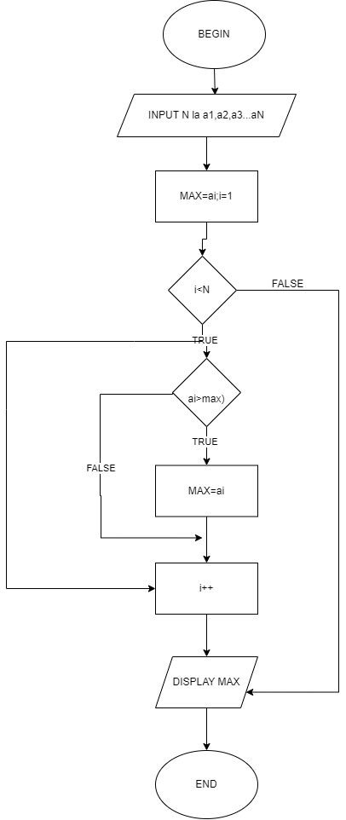BEGIN

INPUT N

INPUT a1,a2,a3...aN

MAX=ai;i=1

IF (i<N)

WHILE

IF (i>=N)

Break;

IF ( ai>max)

MAX=ai;

i++;

End while;

DISPLAY MAX;

END;